Model Abano
Straatverlichting
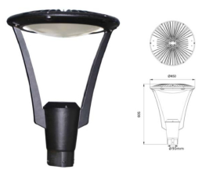

Omschrijving | Waarde
Artikel code | SVL-01-20W | SVL-01-30W | SVL-01-40W | SVL-01-50W
Afmeting in mm | 450 x 605mm | 450 x 605mm | 450 x 605mm | 450 x 605mm
Verbruik LED | 20 watt | 30 watt | 40 watt | 50 watt
Vervangt HID | 50 watt | 75 watt | 100 watt | 125 watt
Lichtstroom lumen ca | 2530 lm | 3795 lm | 5060 lm | 6325 lm
Lichtopbrengst in lumen ca | 2200 lm | 3300 lm | 4400 lm | 5500 lm
Branduren | > 50.000 uur
Power factor | > 0,95
Operating Voltage | AC85 265V
Frequency | 50/60 Hz
Type LED | USA Bridgelux COB
Stralingshoek | 120º
Lichtkleur | 3000-5000K
IP | 65
Cover | Transparant
Toepassing | Straatverlichting
Productgarantie | 5 jaar
Certificaten | CE, ROHS
Opties | -

